**Nome do aluno: Kalel Dias Teixeira**

**Link do repositório:** https://github.com/kalel12445-del/leiloesTDSat

Códigos digitados

Continuação do projeto

git init

git branch

git remote add origin main

git pull origin main

execução

cd leiloesTDSat/

cd src 🡸====== acessar os códigos e ignorar arquivos gerados pelo netbeans

git add.

git commit -m “Configuração da conexão com o banco de dados”

git add .

git commit -m “Definda tela inicial do sistema”

git add .

git commit -m “Adicionada quebra de linha no final do arquivo”

git add.

git commit -m “Mensagem de cadastro concluído com sucesso”

git add .

git commit -m “Listagem de produtos realizada com sucesso”

**Tela inicial**

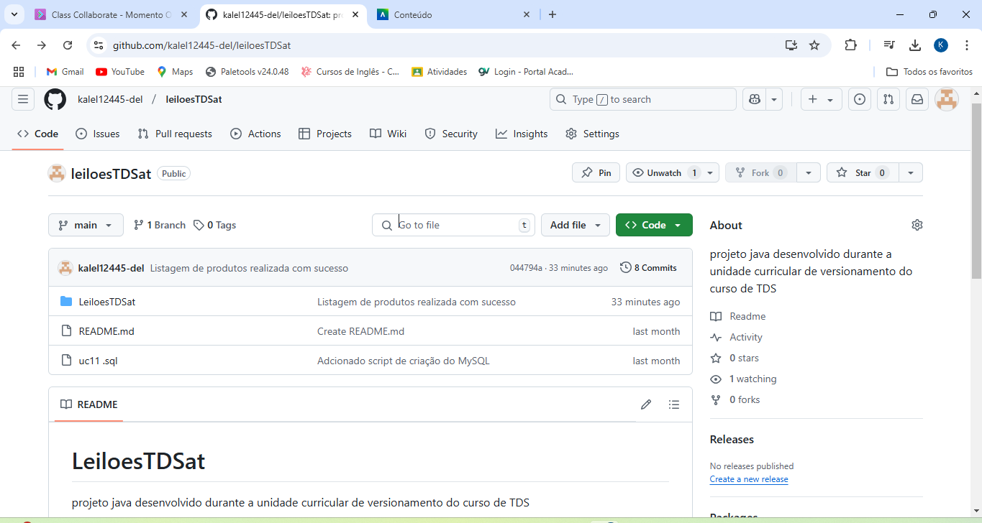

**Tela de ramificaçãoes (branches)**

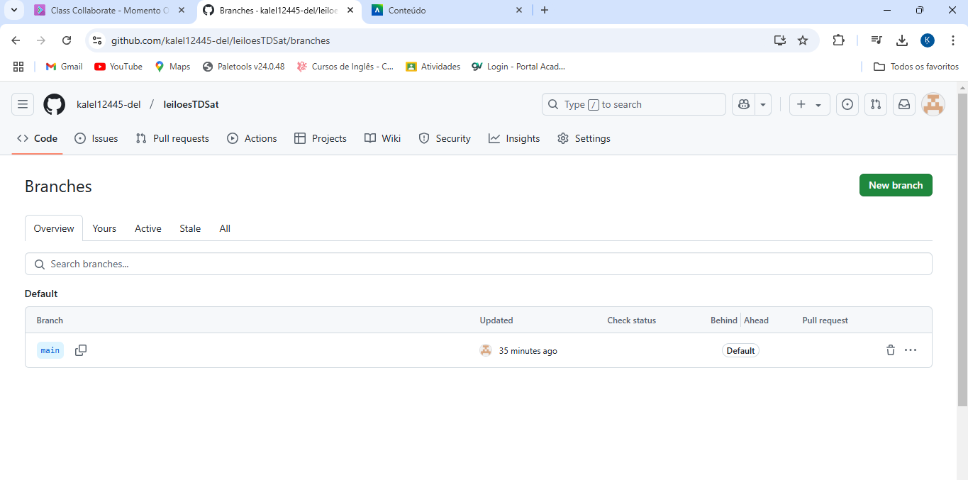

**Tela de commits (main)**

